**Sistema para restaurante**   
**Cliente: *Restaurante Tompero***

**DOCUMENTO DE REQUISITOS**

**Versão 1.0**



**SWFactory Consultoria e Sistemas Ltda**

Rua Santana, 179, sala 306/308

CEP: 37200-000 Lavras – MG

(35) 3822-8148 **http://www.swfactory.com.br**

**Revisões do Documento**

Revisões são melhoramentos na estrutura do documento e também no seu conteúdo. O objetivo primário desta tabela é a fácil identificação da versão do documento. Toda modificação no documento deve constar nesta tabela.

| **Data** | **Versão** | **Descrição** | **Autor** |
| --- | --- | --- | --- |
| 16/07/2021 | 0.1 | Definição dos requisitos para o sistema | Todo o grupo 05 |
| 18/07/2021 | 1.0 | Complemento da DRE para entrega | Todo o grupo 05 |
|  |  |  |  |
|  |  |  |  |

**Auditorias do Documento**

Auditorias são inspeções conduzidas o SEPG – Software Engineer Process Group (Grupo de Engenharia de Processo de Software), e tem por objetivo garantir uma qualidade mínima dos artefatos gerados durante o processo de desenvolvimento. Essa tabela pode ser utilizada também pelo GN – Gerente da Área de Negócio com o objetivo de documentar a viabilidade do mesmo.

| **Data** | **Versão** | **Descrição** | **Autor** |
| --- | --- | --- | --- |
| dd/mm/aaaa | x.x |  |  |
|  |  |  |  |
|  |  |  |  |
|  |  |  |  |

**ÍNDICE**

**1.** **Introdução 4**

1.1 Convenções, termos e abreviações 4

*1.1.1* *Identificação dos Requisitos 4*

*1.1.2* *Prioridades dos Requisitos 5*

**2.** **Visão geral do Produto/serviço 5**

2.1 Abrangência e sistemas relacionados 5

2.2 Descrição do cliente 5

2.3 Descrição dos usuários 5

*2.3.1* *<Nome de um tipo específico de usuário> 6*

*2.3.2* *<Nome de outro tipo específico de usuário > 6*

*2.3.3* *… 6*

**3.** **Requisitos funcionais 6**

3.1 <Nome de subseção para agrupar requisitos funcionais> 6

*[RF01]* *<Nome de requisito funcional> 6*

*[RF02]* *<Nome de requisito funcional> 6*

3.2 <Nome de outra subseção para agrupar outros requisitos funcionais> 6

**4.** **Requisitos não funcionais 6**

4.1 Usabilidade 7

*[RNF01]* *<Nome do requisito> 7*

*[RNF02]* *<Nome do requisito> 7*

4.2 Confiabilidade 7

*[RNF03]* *<Nome do requisito> 7*

4.3 Desempenho 7

*[RNF04]* *<Nome do requisito> 7*

4.4 Segurança 7

*[RNF05]* *<Nome do requisito> 7*

4.5 Distribuição 8

*[RNF06]* *<Nome do requisito> 8*

4.6 Padrões 8

*[RNF07]* *<Nome do requisito> 8*

4.7 Hardware e software 8

*[RNF08]* *<Nome do requisito> 8*

**5.** **Rastreabilidade 8**

**6.** **Mudanças nos requisitos 8**

**7.** **Referências 9**

# Introdução

Este documento especifica os requisitos do software para o restaurante x, fornecendo aos desenvolvedores as informações necessárias para a execução de seu projeto e implementação, assim como para a realização dos testes e homologação.

Esta introdução fornece as informações necessárias para fazer um bom uso deste documento, explicitando seus objetivos e as convenções que foram adotadas no texto. As demais seções apresentam a especificação do sistema e estão organizadas como descrito abaixo:

* **Seção 2 - Descrição geral do produto/serviço**: apresenta uma visão geral do produto/serviço, caracterizando qual é o seu escopo e descrevendo seus usuários.
* **Seção 3 - Requisitos funcionais:** lista e descreve os requisitos funcionais do produto/serviço, especificando seus objetivos, funcionalidades, atores e prioridades.
* **Seção 4 - Requisitos não funcionais**: especifica todos os requisitos não funcionais do produto/serviço, divididos em requisitos de usabilidade, confiabilidade, desempenho, segurança, distribuição, adequação a padrões e requisitos de hardware e software.
* **Seção 5 - Rastreabilidade:** apresenta os relacionamentos entre os requisitos do produto/serviço.
* **Seção 6 - Referências:** contém uma lista de referências para outros documentos relacionados

## Convenções, termos e abreviações

*Esta subseção deve descrever as convenções, termos e abreviações necessários para interpretar apropriadamente este documento. As explicações necessárias podem ser fornecidas diretamente nesta seção ou através de referências para outros documentos ou apêndices.*

A correta interpretação deste documento exige o conhecimento de algumas convenções e termos específicos, que são descritos a seguir.

### *Identificação dos Requisitos*

Por convenção, a referência a requisitos é feita através do identificador do requisito, de acordo com o esquema abaixo:

[identificador de tipo de requisito.identificador do requisito]

O identificador de tipo de requisito pode ser:

* RF – requisito funcional
* RNF – requisito não-funcional

Identificador do requisito é um número, criado sequencialmente, que determina que aquele requisito é único para um determinado tipo de requisito.

Ex: RF001, RF002, RNF001, RNF002.

### *Obrigatoriedade de preenchimento*

Durante a descrição dos CRUDES o caractér < * > será utilizado para destacar a obrigatoriedade do preenchimento.

### Prioridades dos Requisitos

Para estabelecer a prioridade dos requisitos foram adotadas as denominações “essencial”, “importante” e “desejável”.

* **Essencial** é o requisito sem o qual o sistema não entra em funcionamento. Requisitos essenciais são requisitos imprescindíveis, que têm que ser implementados impreterivelmente.
* **Importante** é o requisito sem o qual o sistema entra em funcionamento, mas de forma não satisfatória. Requisitos importantes devem ser implementados, mas, se não forem, o sistema poderá ser implantado e usado mesmo assim.
* **Desejável** é o requisito que não compromete as funcionalidades básicas do sistema, isto é, o sistema pode funcionar de forma satisfatória sem ele. Requisitos desejáveis são requisitos que podem ser deixados para versões posteriores do sistema, caso não haja tempo hábil para implementá-los na versão que está sendo especificada.

# Visão geral do Produto/serviço

Esta seção visa descrever de maneira geral o software que será fornecido pela empresa aos clientes, definindo de maneira geral suas principais funcionalidades e o seu funcionamento. Além de definir o que o software não ofertará.

## Abrangência e sistemas relacionados

O sistema possui como principais funcionalidades a criação de diferentes usuários, a manutenção dos produtos disponibilizados no cardápio, o controle das contas nas “mesas” dos clientes através de pedidos realizados ao garçom, que selecionará no seu tablet os pedidos e eles serão encaminhados pelo sistema para a cozinha e o recebimento dos pagamentos em geral. Além de contar com relatórios de horários em que o restaurante obteve maior movimento e os produtos mais vendidos separados por dia e mês. Além disso, o produto é totalmente independente, não dependendo da integração de outros sistemas ou de conexão com a internet. O sistema não possuirá o objetivo de contemplar outras situações como a entrega de produtos oferecidos via internet e/ou o cadastro de clientes, nem pretende integrar-se a outros modelos de pedido como Ifood e similares.

## Descrição do cliente

O cliente trata-se de um restaurante localizado em Itajubá-MG que deseja um software que o ajude a controlar e modernizar o local através do uso da tecnologia, controlando os pedidos presenciais realizados e saber quais são os produtos mais vendidos.

## Descrição dos usuários

Esta seção visa descrever quais serão os usuários habilitados a utilizar o sistema bem como seus níveis de acesso.

### *Administrador*

O administrador corresponde ao solicitante do software e/ou o responsável pela gestão do local, ele terá acesso a todo o sistema, incluindo a manutenção dos produtos e demais usuários bem como aos relatórios gerados pelo sistema.

### Garçom

O garçom corresponde ao responsável por receber e levar os pedidos vindos dos clientes do local. Ele terá acesso ao cardápio e poderá marcar os itens consumidos pelos clientes.

### Cozinha

O perfil cozinha corresponde aos responsáveis pela preparação dos pratos, somente demonstrará os pedidos recebidos e será possível computar se já foi realizado ou não.

# Requisitos funcionais

Esta seção visa descrever detalhadamente os requisitos funcionais presentes no sistema, bem como nível de prioridade na implementação.

## [RFC1]Manter usuário

*Ator: Administrador*

1. **Cadastrar usuário**

Esse requisito tem seu início a partir do momento em que o ator deseja cadastrar um novo usuário no sistema, para tal, deve-se preencher os seguintes campos conforme tabela 01:

| Campo | Descrição |
| --- | --- |
| Nome* | Campo de preenchimento aberto para o nome do dono de usuário |
| RG* | Campo numérico com RG do dono do usuário |
| Telefone | Campo numérico aberto numérico com a seguinte formatação: 123456789 |
| Nível de acesso* | Campo fechado com o nível de acesso ao sistema com as seguintes escolhas: Administrador, garçom, cozinha |
| Login* | Campo aberto com o nome de Login |
| Senha* | Campo aberto com a senha do usuário |

| **Prioridade**: | ◻ | Essencial | ◻ | Importante | ◻ | Desejável |
| --- | --- | --- | --- | --- | --- | --- |

1. **Consultar usuário**

Este requisito tem início quando o ator deseja consultar os usuários já cadastrados no sistema, os dados serão automaticamente listados ao lado do cadastro*.*

Como resultado, o sistema exibirá os dados cadastrados da tabela 01. Os dados serão ordenados por data de cadastro mais antiga à mais recente.

| **Prioridade**: | ◻ | Essencial | ◻ | Importante | ◻ | Desejável |
| --- | --- | --- | --- | --- | --- | --- |

1. **Alterar usuário**

Este requisito tem início quando o ator deseja alterar algum usuário presente no sistema, para tal, deve-se realizar a operação de consulta presente no RF2. Poderão ser alterados os dados demonstrados na tabela 02:

| Campo | Descrição |
| --- | --- |
| Nome* | Nome do usuário |
| RG* | RG do usuário |
| Nível de acesso* | Nível de acesso do usuário |
| Número de telefone* | Número de telefone |
| Login* | Login do usuário |
| Senha* | Senha do usuário |

| **Prioridade**: | ◻ | Essencial | ◻ | Importante | ◻ | Desejável |
| --- | --- | --- | --- | --- | --- | --- |

1. **Remover usuário**

Ator: Administrador

Este requisito inicia quando o ator deseja remover um usuário do sistema, ele deverá realizar a operação de consulta através descrito no RF2 e excluir o usuário.

| **Prioridade**: | ◻ | Essencial | ◻ | Importante | ◻ | Desejável |
| --- | --- | --- | --- | --- | --- | --- |

## [RFC2]Manter cardápio

1. **Cadastrar produto**

*Ator: Administrador, cozinha*

Esse requisito inicia quando o ator deseja incluir um novo produto no cardápio. Para tal, deve-se preencher a tabela 03:

| Campo | Descrição |
| --- | --- |
| Nome* | Campo aberto com o Nome do produto |
| Categoria* | Campo de escolha fechada com as seguintes opções: Prato, Bebida, Sobremesa |
| Preço produto* | Campo numérico com o Preço do produto por unidade do produto na moeda real seguindo a seguinte formatação: xx.xx, exemplo 30.99 |

*Caso a categoria escolhida seja Prato, deve-se preencher os seguintes campos extras:*

| Campo | Descrição |
| --- | --- |
| Ingredientes* | Ingredientes que compõem o prato, campo de escolha aberta com o nome deles. |
| Peso* | Quantidade estimada em gramas do prato |

*Caso a categoria escolhida seja Bebida, deve-se preencher os seguintes campos extras:*

| Campo | Descrição |
| --- | --- |
| Volume* | Campo de escolha numérico formatado em ml |

*Caso a categoria escolhida seja Sobremesa, deve-se preencher os seguintes campos extras:*

| Campo | Descrição |
| --- | --- |
| Ingredientes* | Ingredientes que compõem o prato, campo de escolha aberta com o nome deles. |
| Peso* | Quantidade estimada em gramas do prato |

| **Prioridade**: | ◻ | Essencial | ◻ | Importante | ◻ | Desejável |
| --- | --- | --- | --- | --- | --- | --- |

1. **Consultar produto**

ator: administrador, cozinha, garçom

Este requisito tem início quando um dos atores desejam consultar os produtos já cadastrados no sistema, os dados serão automaticamente listados ao lado do cadastro*.*

Como resultado, o sistema exibirá os dados cadastrados da tabela 03. Os dados serão ordenados por data de cadastro mais antiga à mais recente.

| **Prioridade**: | ◻ | Essencial | ◻ | Importante | ◻ | Desejável |
| --- | --- | --- | --- | --- | --- | --- |

1. **Alterar produto**

*Ator: administrador, cozinha*

Esse requisito tem início quando o ator deseja alterar um produto já cadastrado no sistema, para isso, o ator deverá realizar uma consulta conforme no RF6 e então alterar os dados conforme tabela 03 do RF5.

| **Prioridade**: | ◻ | Essencial | ◻ | Importante | ◻ | Desejável |
| --- | --- | --- | --- | --- | --- | --- |

1. **Remover produto**

*Ator: administrador*

Este requisito inicia quando o ator deseja realizar a exclusão de um produto cadastrado anteriormente no sistema, para tal, será realizada a operação de consulta conforme no RF6, o sistema irá checar se o produto excluído não está em algum pedido atual. E após isso, será possível a exclusão do produto

| **Prioridade**: | ◻ | Essencial | ◻ | Importante | ◻ | Desejável |
| --- | --- | --- | --- | --- | --- | --- |

## [RFC3]Manter mesa

1. **Cadastrar pedidos da mesa**

*Ator: Garçom, cozinha, caixa*

Este requisito inicia quando o ator deseja cadastrar os pedidos realizados pelos clientes da mesa. Para tal, ele terá acesso ao cardápio atualizado do estabelecimento conforme descrito no RF5. Ele poderá selecionar os produtos e eles serão encaminhados para a cozinha. Nesta funcionalidade também serão obtidos os dados de produtos mais consumidos para o relatório 3.6 .O garçom também será responsável por estabelecer o número de produtos pedidos por unidade e incluir possíveis observações. Conforme exibido na tabela 04:

| Campo | Descrição |
| --- | --- |
| Número da mesa* | Campo numérico contendo o número da mesa |
| Produto* | Campo de escolha fechada com os produtos cadastrados no cardápio |
| Unidade* | Campo numérico fechado de 1 a 100 |
| Observações | Campo de preenchimento aberto com observações sobre o prato, exemplo de preenchimento: sem cebola, carne bem passada |

Caso tenha mais de um produto pedido na mesa, o ator deverá adicionar novamente, seguindo a tabela 06..

| **Prioridade**: | ◻ | Essencial | ◻ | Importante | ◻ | Desejável |
| --- | --- | --- | --- | --- | --- | --- |

1. **Consultar pedidos da mesa**

*Ator: garçom, cozinha, caixa*

Este requisito tem início quando um dos atores desejam consultar os pedidos da mesa já cadastrados no sistema, os dados serão automaticamente listados ao lado do cadastro*.*

Como resultado, o sistema exibirá os itens conforme tabela 04. Os dados serão ordenados por data de cadastro mais antiga à mais recente.

| **Prioridade**: | ◻ | Essencial | ◻ | Importante | ◻ | Desejável |
| --- | --- | --- | --- | --- | --- | --- |

1. **Alterar pedidos da mesa**

*Ator: garçom, cozinha, caixa*

Esse requisito tem início quando o ator deseja alterar um pedido já cadastrado no sistema, para isso, o ator deverá realizar uma consulta conforme no RF10 e então alterar os dados conforme tabela 04 do RF9.

| **Prioridade**: | ◻ | Essencial | ◻ | Importante | ◻ | Desejável |
| --- | --- | --- | --- | --- | --- | --- |

1. **Remover pedidos da mesa**

*Ator: garçom, cozinha, caixa*

Este requisito inicia quando o ator deseja realizar o cancelamento de um pedido. Para realizar a remoção o garçom deverá realizar uma consulta dos itens pedidos da mesa conforme descrito no RF10, e após isso excluir o pedido.

| **Prioridade**: | ◻ | Essencial | ◻ | Importante | ◻ | Desejável |
| --- | --- | --- | --- | --- | --- | --- |

## [RFC4]Manter pedidos da cozinha

1. **Consultar pedidos**

*Ator: Sistema, cozinha*

*Este requisito inicia a partir do momento em que os pedidos são realizados, eles serão exibidos automaticamente no dispositivo de tela da cozinha vindos do RF9. Informando o nome dos produtos solicitados, quantas unidades e as observações.*

| **Prioridade**: | ◻ | Essencial | ◻ | Importante | ◻ | Desejável |
| --- | --- | --- | --- | --- | --- | --- |

1. **Alterar estado dos pedidos**

Ator: Cozinha

Este requisito inicia a partir do momento em que o ator deseja alterar o estado do pedido. Para tal, deverá preencher os dados da tabela 09

| Campo | Descrição |
| --- | --- |
| Estado | Escolha de campo fechado com opções: Sendo realizado, Pronto |

## Emitir relatório de movimento

Ator: sistema, administrador

Este relatório inicia quando o autor deseja gerar um relatório de horários de pico do estabelecimento, demonstrando os horários mais movimentados. Para tal, ele deve preencher os tipos de filtro descritos na tabela 10:

| Filtro | Descrição |
| --- | --- |
| filtrar por data* | Campo de escolha fechada com: Dia, hora ou mês |

Caso seja solicitado por hora:

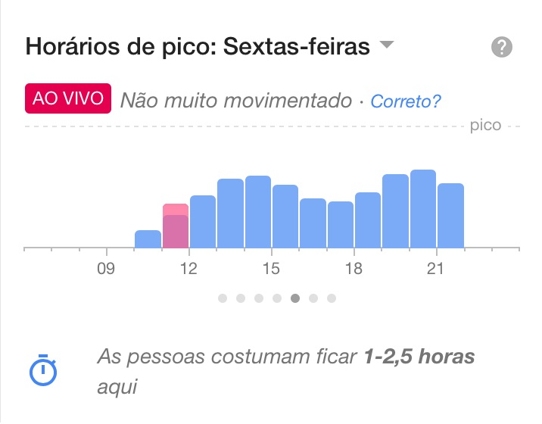

Caso seja solicitado por dia:

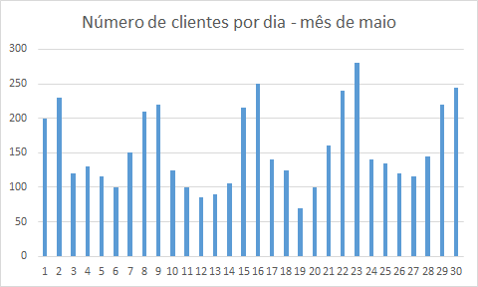

Caso seja solicitado por mês:

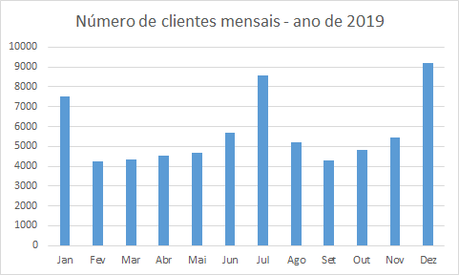

| **Prioridade**: | ◻ | Essencial | ◻ | Importante | ◻ | Desejável |
| --- | --- | --- | --- | --- | --- | --- |

## Emitir relatório de produtos mais vendidos

Ator: sistema, administrador

Este relatório inicia quando o autor deseja gerar um relatório dos produtos mais vendidos do estabelecimento. Para tal, ele deve preencher os tipos de filtro descritos na tabela 11:

| Filtro | Descrição |
| --- | --- |
| cardápio* | Campo de escolha fechado com: geral, pratos, bebidas, sobremesas |

Caso seja solicitado por geral:

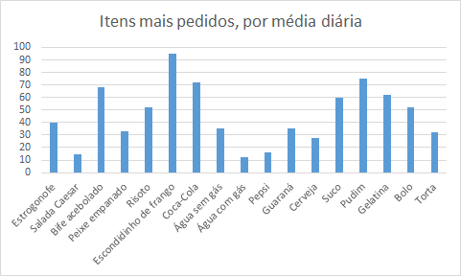

Caso seja solicitado por pratos:

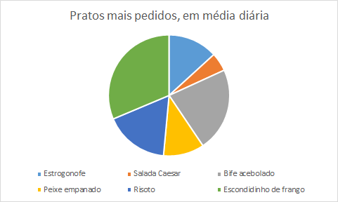

Caso seja solicitado por bebidas:

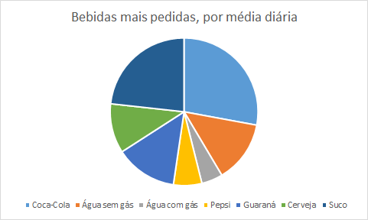

Caso seja solicitado por sobremesas:

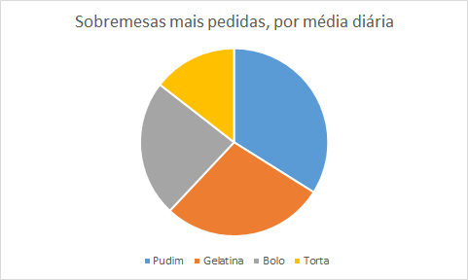

| **Prioridade**: | ◻ | Essencial | ◻ | Importante | ◻ | Desejável |
| --- | --- | --- | --- | --- | --- | --- |

# Requisitos não funcionais

Esta seção deve conter os requisitos não funcionais do sistema.

## Usabilidade

Esta seção descreve os requisitos não funcionais associados à facilidade de uso da interface com o usuário, material de treinamento e documentação do produto/serviço.

* + - **[RNF01] Responsividade**

O sistema deve prover responsividade da tela para diferentes aparelhos. A disposição de conteúdos na tela deve se adaptar conforme o aparelho que está sendo utilizado. Uma vez que diferentes perfis realizarão o uso o software em aparelhos diferentes, como computador e tablets

| **Prioridade**: | ◻ | Essencial | ◻ | Importante | ◻ | Desejável |
| --- | --- | --- | --- | --- | --- | --- |

## Confiabilidade

Esta seção descreve os requisitos não funcionais associados à freqüência, severidade de falhas e habilidade de recuperação das mesmas, bem como à corretude do produto ou serviço.

* + - **[RNF02] horário de funcionamento**

*O sistema deverá estar online, no mínimo, durante todo o horário de expediente do restaurante.*

| **Prioridade**: | ◻ | Essencial | ◻ | Importante | ◻ | Desejável |
| --- | --- | --- | --- | --- | --- | --- |

## 

## Desempenho

*Esta seção descreve os requisitos não funcionais associados à eficiência, uso de recursos e tempo de resposta do produto ou serviço*

* + - **[RNF03]Execução das funcionalidades**

*O sistema deve executar os comandos solicitados pelo ator de forma rápida, ao menos em 3 segundos. Os prazos para a atualização dos pedidos na cozinha devem ser de até 1 minuto.*

| **Prioridade**: | ◻ | Essencial | ◻ | Importante | ◻ | Desejável |
| --- | --- | --- | --- | --- | --- | --- |

## 

## Segurança

Esta seção descreve os requisitos não funcionais associados à integridade, privacidade e autenticidade dos dados do produto ou serviço.

* + - **[RNF04] Criptografar a senha dos usuários**

*Esse requisito visa criptografar a senha dos usuários, tanto na hora de preencher no login, quanto no banco de dados.*

| **Prioridade**: | ◻ | Essencial | ◻ | Importante | ◻ | Desejável |
| --- | --- | --- | --- | --- | --- | --- |

## 

* + - **[RNF05] Deslogar após inatividade**

O sistema deverá desconectar o usuário após período de inatividade de 15 minutos.

| **Prioridade**: | ◻ | Essencial | ◻ | Importante | ◻ | Desejável |
| --- | --- | --- | --- | --- | --- | --- |

## Hardware e software

*<Esta seção descreve os requisitos não funcionais associados ao hardware e software usados para desenvolver ou para executar um produto ou serviço>*

**[RNF06] Hardware básico**

*O sistema não deverá ser complexo, suas execuções devem ser possíveis de serem realizadas em hardwares não tão robustos.*

| **Prioridade**: | ◻ | Essencial | ◻ | Importante | ◻ | Desejável |
| --- | --- | --- | --- | --- | --- | --- |

## 

# Rastreabilidade

*O MRB pode ser conferido em: LINK*

# Mudanças nos requisitos

Sempre que seja necessária a introdução de alterações em relação aos requisitos descritos neste documento ou a inclusão de novos requisitos, os seguintes itens devem ser seguidos. avaliar a adequação de cada item à proposta específica:

* Toda solicitação de mudança proveniente do Contratante deverá ser documentada por este e enviada a <elemento da empresa fornecedora, geralmente o gerente do projeto>
* Um documento contendo a descrição da solicitação de mudança deve ser assinado pelos <elementos da empresa fornecedora e Cliente>, formalizando assim a solicitação.
* O tempo necessário para avaliar a viabilidade técnica de uma alteração no escopo delineado nesta proposta será cobrado ao Contratante.
* A empresa fornecedora avaliará o impacto da mudança no cronograma e no custo do serviço e submeterá ao Contratante para aprovação.
* A empresa fornecedora iniciará a execução da mudança no caso de não haver impacto associado à mesma.>

<Descrever também se o cliente poderá solicitar mudanças em ferramentas que ele tem acesso.>

# Referências

*<Esta seção deve prover uma lista de todos os documentos relacionados a este documento>*



**Representante do contratado Representante da contratante**

**Testemunha 1 Testemunha 2** 